№ п/п | Наименование товара | Ед. изм. | Кол-во | Технические, функциональные характеристики
 |  |  |  | Показатель (наименование комплектующего, технического параметра и т.п.) |  | Описание, значение
1. | Детский игровой комплекс  ИД-20  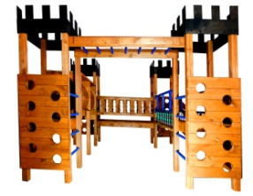  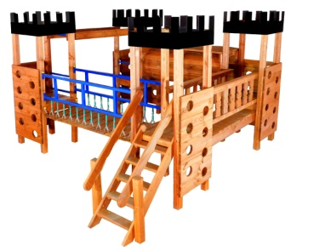 | Шт. | 1
 |  |  |  | Высота (мм) |  | 2400
 |  |  |  | Длина (мм) |  | 4400
 |  |  |  | Ширина (мм) |  | 3600
 |  |  |  | Высота площадки (мм) |  | 900
 |  |  |  | Применяемые материалы
 |  |  |  | Столбы | В кол-ве 18шт., выполнен из бруса сосновых пород естественной влажности 100*100мм.Нижняя часть столба покрыта битумной мастикой с последующим бетонированием.
 |  |  |  | Пол | Пол в кол-ве 4 шт., выполнен из опорного бруса толщиной 40мм. и укрыт доской сосновых пород естественной влажности с покрытием антисептиком «Акватекс»
 |  |  |  | Деревянные перекладины | В кол-ве 8шт, диаметром 40-45мм с покраской акриловой краской.
 |  |  |  | Рукалаз | В кол-ве 1шт. Рукалаз изготовлен из доски сосновых пород естественной влажности и семи деревянных перекладин диаметром 40-45мм
 |  |  |  | Лаз труба | В кол-ве 1шт, выполнен из каркаса из доски хвойных пород естественной влажности и укрыт деревянной доской по всей длине изнутри по кругу.
 |  |  |  | Качающийся мостик | В кол-ве 1 шт., изготовлен из деревянного бруса, короткозвенной цепи и металлических перил. Перила изготовлены из металлического профиля с п окраской термопластичной порошковой краской. На деревянный брус (ступени) крепится цепь, цепь приварена к металлическим перилам.
 |  |  |  | Мост переход | В кол-ве 1шт. Мост изготовлен из каркаса и укрывной доски. Каркас изготовлен из бруса толщиной 40мм. и покрыт доской 22мм
 |  |  |  | Перила мостика перехода | Перила в кол-ве 2шт. Перила изготовлены из деревянной доски сосновых пород толщенной 22мм.
 |  |  |  | Лаз вертикальный | В кол-ве 7шт, выполнен из доски сосновых пород естественной влажности толщенной 40мм имеет прорези для рук и ног.
 |  |  |  | Декоративные накладки на верхней части башни | В кол-ве16шт., изготовлены из влагостойкой фанеры с покраской полиуретановой краской
 |  |  |  | Лестница с перилами Н-900мм. | В кол-ве 1шт., выполнена из доски сосновых пород естественной влажности с покрытием антисептиком "Акватекс"
 |  |  |  | Материалы | Деревянный брус и доска сосновых парод естественной влажности тщательно отшлифованы со всех сторон и покрашен в заводских условиях антисептиком "Акватекс", влагостойкая фанера с покраской полиуретановой краской, саморезы по дереву. ГОСТ Р 52169-2012, ГОСТ Р 55678-2013

